
WARSZAWSKI OKRĘGOWY ZWIĄZEK KOSZYKÓWKI
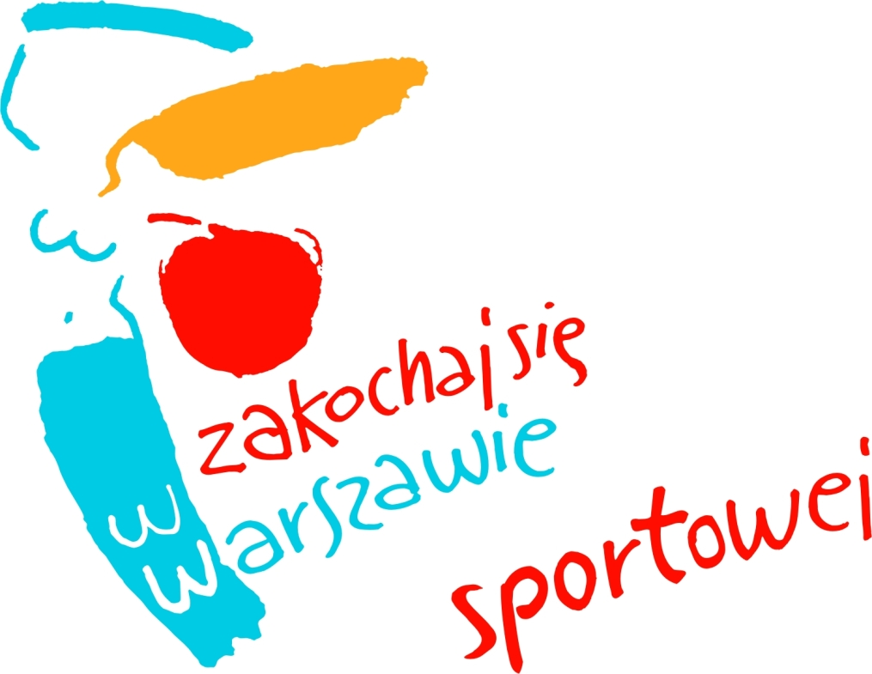
WOJEWÓDZTWA MAZOWIECKIEGO
www.wozkosz.pl e-mail: biuro@wozkosz.pl
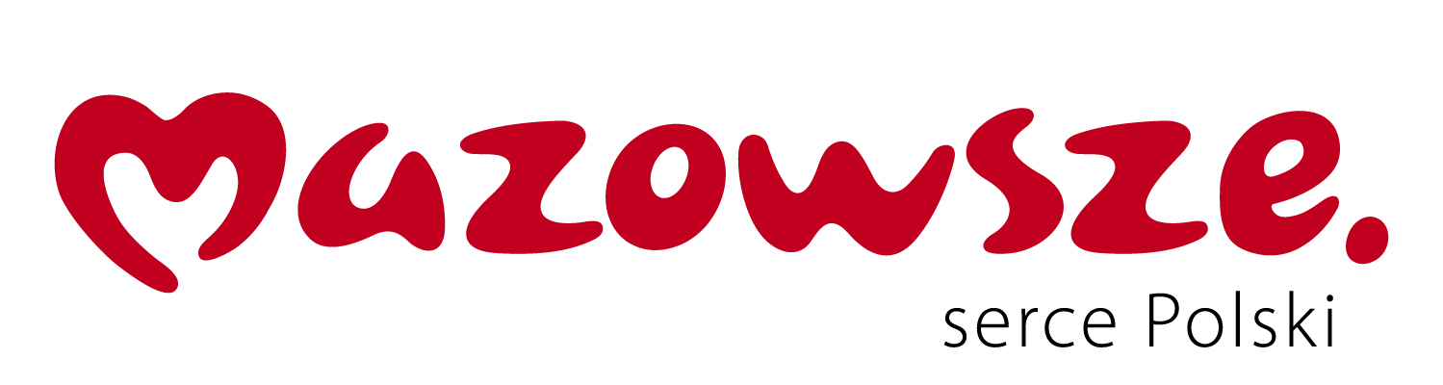
02-548 Warszawa, ul. Grażyny 13/15
tel./fax. (022) 621-91-62;
NIP 526-16-67-094

Konto: PKO SA 20 1240 6218 1111 0000 4621 7082

Warszawa, 07.04.2012 r.

PUCHAR WOZKosz WM

Udział biorą :
1.KS Legion Legionowo
2.GKK Grodzisk Mazowiecki
3.GKS „ Mazowsze” Grójec
4.MG UKS Kozienice
5.OKK „Sokół” Ostrów Mazowiecka

Mecz eliminacyjny :
20.04.2012 /piątek/ godz.20.00 KS Legion Legionowo – GKK Grodzisk Mazowiecki
22.04.2012/niedziela/ godz.18.30 GKK Grodzisk Mazowiecki – KS Legion Legionowo

Turniej finałowy - 28.04.2012 Grójec ul. Sportowa 16
9.00 GKS „Mazowsze” Grójec – MG UKS Kozienice
11.00 OKK „Sokół” Ostrów Mazowiecka – zw. meczu eliminacyjnego
14.00 mecz o 3 miejsce przegrani w/wym meczy
16.00 mecz o 1 miejsce zwycięzcy w/wym meczy
17.45 zakończenie turnieju

Prezes
Warszawskiego Okręgowego
Związku Koszykówki
Województwa Mazowieckiego

mgr inż. Michał Lesiński

